- Spring雏形：工厂 + 配置.xml 模式。
- IOC：控制反转，Spring反向控制应用程序所需要使用的外部资源。
- DI：依赖注入，应用程序运行依赖的资源由Spring提供，资源进入应用程序的方式成为注入。
- applicationContext.xml配置bean：
<bean id="userService"
class="com.lc.service.impl.UserServiceImpl"
name="userService1,userService2"
scope="prototype"
init-method="init"
destroy-method="destroy"/>
name属性：可以配置多个别名进行调用；
class属性：配置的是实现层；
scope属性：singleton单例模式创建对象，只创建一次，配置文件加载时创建Bean; prototype：创建多个对象，配置文件加载并且getBean()时才会创建Bean。
init-method属性：Bean初始化时调用的方法，单例模式只调用一次，多例调用多次；
destroy-method属性：Bean销毁时调用的方法，单例模式ClassPathXmlApplicationContext调用close()方法下执行，多例模式下不归spring管理所以不调用。
- 关联工厂创建bean：
①关联的静态工厂创建的Bean：
<bean id="userService" class="com.lc.service.UserServiceFactory" factory-method="getService"/>
②关联实例工厂创建的Bean：
<bean id="factoryBean" class="com.lc.service.UserServiceFactory1"/>
<bean id="userService" factory-bean="factoryBean" factory-method="getService"/>
- set方法+property属性进行注入：引用类型用ref，基本类型+String用value。
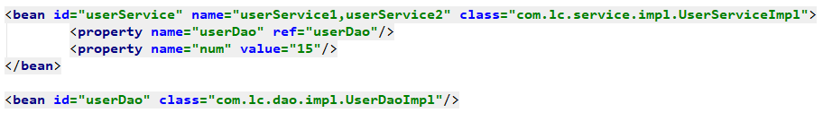
- 构造方法+constructor-arg属性注入：name属性要和类中的属性一致。
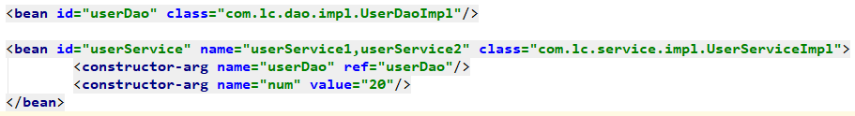
- EL表达式：用value=”#{userDao}”代替ref=”userDao”。
- 加载properties文件：使用${键}获取文件值。
<context:property-placeholder location="classpath:data.properties"/>

